Robert ROUJAS
Huile - Aquarelle

Atelier- Galerie RIOU-PASS’ART
Route du Calvaire
09800 CASTILLON en COUSERANS
05.61.96.70.71
06.30.50.40.07
Mail: robert.roujas@laposte.net
Site Internet : http://roujas.guidarts.com

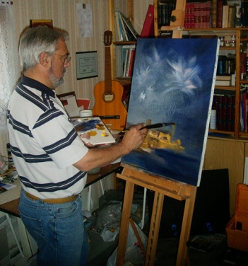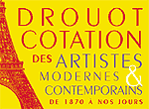

Sociétaire des ARTISTES INDEPENDANTS – Gd Palais PARIS

TEXTE DE PRESENTATION

Peintre d’ambiance, je m’inspire dans mes tableaux d'attitudes ou instantanés de vie. Les marchés, les rues, les personnages en mouvement ou en action, la nature, sont la source de mes créations.
Aujourd’hui je m’essaie sur des compositions autour de bouquets de fleurs.

Médaille d’or salon international M.C.A Marseille 2002
Médaille d’or salon international M.C.A Cannes 2004
Prix ville de Toulouse – Peintres Midi-Pyrénées 2005
Grand Prix Peinture : Concours LIMOUX 2006
Médaille d’or salon international M.C.A Cannes 2006
1er prix du thème – Salon international LA ROCHELLE 2006
Prix Europe OR - Concours international PUGET-FREJUS 2006
Médaille d’or salon international M.C.A Cannes 2009
Grande Médaille d’or Salon international M.C.A Cannes 2010
Médaille d’or salon international M.C.A Cannes 2011

Expos personnelles 2005:
La Grange de la Cité 09100 St-Lizier 08/2001
O.T Grenade/garonne 07/2005
Fondation René POUS – Auterive 09/2005
Point-Infos 09100 St-Girons 07/2007
Exposition permanente à l’Atelier- Galerie

Expos collectives 2006
Salon international M.C.A Cannes
Salon international Château de Valmy - Argeles sur Mer
Salon international Perpignan
Salon international Béziers
Salon international La Rochelle
Art en Capital- Salon des Indépendants – Grand Palais PARIS
Expos collectives 2007
Salon international M.C.A Cannes
Salon des artistes Contemporains – HONFLEUR
Salon des Indépendants – PARIS Espace Champerret
Art en Capital- Salon des Indépendants – Grand Palais PARIS
Expos collectives 2009
Salon international M.C.A Cannes
Carrousel du LOUVRE avec GAM’ART GALLERY- PARIS
Expo collective 2010
Salon international M.C.A Cannes
Expos collectives 2011
Salon international M.C.A Cannes
Salon de l’AMOPA - LA GARDE 83
Expos collectives 2012
XXIIIème Salon International de Peinture de CLAIRAC 47320 11/2012

